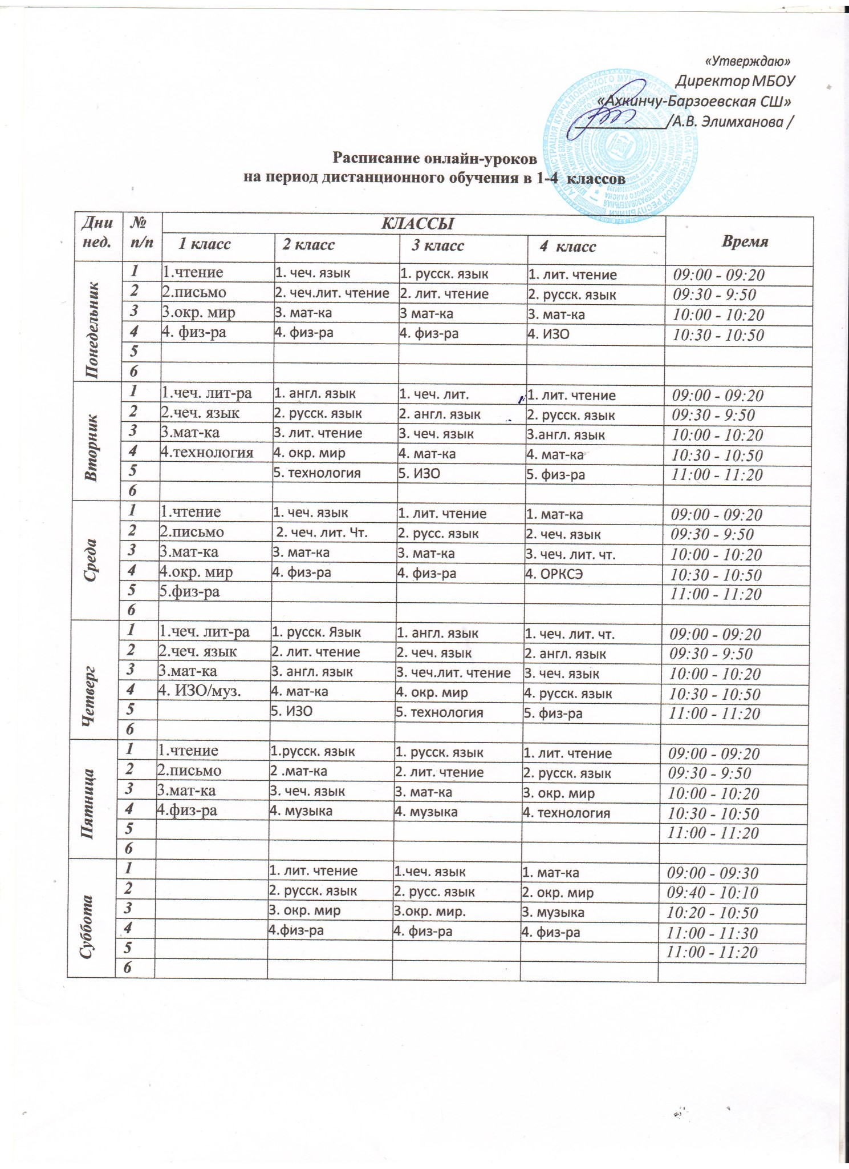 *«Утверждаю»*

**Расписание онлайн-уроков на период дистанционного обучения в 5 – 8 классов**

|  |  |  |  |  |  |  |
| --- | --- | --- | --- | --- | --- | --- |
| ***Дни Нед.*** | ***№ п/п*** | ***КЛАССЫ*** | | | | ***Время*** |
| ***5 класс*** | ***6 класс*** | ***7 класс*** | ***8 класс*** |
| ***Понедельник*** | ***1*** | 1.чеч. язык | 1. ИЗО | 1. биология | 1.ОБЖ | *09:00 - 09:30* |
| ***2*** | 2.чеч. лит-ра | 2 .биология | 2. ИЗО | 2.чеч. язык | *09:40 - 10:10* |
| ***3*** | 3.русс. яз. | 3. технология | 3. чеч. язык | 3.музыка | *10:20 - 10:50* |
| ***4*** | 4. русс.лит. | 4. чеч. яз | 4 технология | 4.технология | *11:00 - 11:30* |
| ***5*** | 5. технология | 5. чеч. лит | 5. физ-ра | 5.чеч. лит. | *11:40 - 12:10* |
| ***6*** | 6.ИЗО | 6. физ-ра | 6. чеч. лит. | 6.физ-ра | *12:20 - 12:50* |
| ***Вторник*** | ***1*** | 1.чеч. язык | 1. география | 1. алгебра | 1.алгебра | *09:00 - 09:30* |
| ***2*** | 2.география | 2 .общ-ние | 2. геометрия | 2.чеч. яз. | *09:40 - 10:10* |
| ***3*** | 3.англ. язык | 3. русск. Яз | 3. география | 3.чеч.лит. | *10:20 - 10:50* |
| ***4*** | 4.музыка | 4. англ. яз | 4. русск. яз | 4.англ.язык | *11:00 - 11:30* |
| ***5*** | 5.русс. язык | 5. русск.лит | 5. англ. язык | 5.русс. лит. | *11:40 - 12:10* |
| ***6*** | 6.русс. лит. | 6. мат-ка | 6. физика | 6.геометрия | *12:20 - 12:50* |
| ***Среда*** | ***1*** | 1.мат-ка | 1. англ.яз | 1. алгебра | 1.англ. язык | *09:00 - 09:30* |
| ***2*** | 2. история | 2. русск. яз | 2. англ. язык | 2.русс.. язык. | *09:40 - 10:10* |
| ***3*** | 3.мат-ка | 3. физ-ра | 3. русск. язык | 3.русс. лит | *10:20 - 10:50* |
| ***4*** | 4. англ. язык | 4. мат-ка | 4. физ-ра | 4.алгебра | *11:00 - 11:30* |
| ***5*** | 5.русс. язык | 5. русск. лит | 5. история | 5.физика | *11:40 - 12:10* |
| ***6*** |  |  | 6. русск. лит | 6.география | *12:20 - 12:50* |
| ***Четверг*** | ***1*** | 1.русс. язык | 1. мат-ка | 1. алгебра | 1.биология | *09:00 - 09:30* |
| ***2*** | 2.русс. лит. | 2. история | 2. геометрия | 2.химия | *09:40 - 10:10* |
| ***3*** | 3.мат-ка | 3. русск. язык | 3. чеч. язык | 3.англ. язык | *10:20 - 10:50* |
| ***4*** | 4.биология | 4. англ. язык | 4. русск. язык | 4.геометрия | *11:00 - 11:30* |
| ***5*** | 5. англ. язык | 5. русск. лит | 5. англ. язык | 5.алгебра | *11:40 - 12:10* |
| ***6*** | 6.физ-ра. | 6. чеч. язык | 6. физика | 6.история | *12:20 - 12:50* |
| ***Пятница*** | ***1*** | 1.чеч. язык | 1. русск. язык | 1. инф-ка | 1.инф-ка | *09:00 - 09:30* |
| ***2*** | 2.чеч. лит. | 2. русск. язык | 2. география | 2.химия | *09:40 - 10:10* |
| ***3*** | 3.физ-ра | 3. мат – ка | 3. общ-ние | 3.биология | *10:20 - 10:50* |
| ***4*** | 4.мат-ка | 4. мат - ка | 4. русск. язык | 4.география | *11:00 - 11:30* |
| ***5*** | 5.русс. язык | 5. история | 5. русс. лит. | 5.общ-ние | *11:40 - 12:10* |
| ***6*** |  |  | 6. история | 6.физ-ра | *12:20 - 12:50* |
| ***Суббота*** | ***1*** | 1.мат-ка | 1. чеч. язык | 1. технология | 1.русс. язык | *09:00 - 09:30* |
| ***2*** | 2.история | 2. чеч. лит | 2. музыка | 2.чеч. язык | *09:40 - 10:10* |
| ***3*** | 3.физ-ра | 3. музыка | 3. физ-ра | 3.история | *10:20 - 10:50* |
| ***4*** | 4.технология | 4. физ-ра | 4. чеч. язык | 4.русс.лит. | *11:00 - 11:30* |
|  |  | 5. технология | 5. чеч. лит | 5.физика | *11:40 - 12:10* |
|  |  |  |  | 6.физ-ра | *12:20 - 12:50* |

**Расписание онлайн-уроков**

**на период дистанционного обучения в 9-11 классов**

|  |  |  |  |  |  |
| --- | --- | --- | --- | --- | --- |
| ***Дни Нед.*** | **№ п/п** | ***КЛАССЫ*** | |  | ***Время*** |
| **9 класс** | **10 класс** | **11 класс** |
| ***Понедельник*** | **1** | 1.химия | 1.чеч.лит. | 1.русс.язык | *09:00 - 09:30* |
| **2** | 2.ОБЖ | 2.химия | 2.русс.лит. | *09:40 - 10:10* |
| **3** | 3.чеч. язык. | 3.биология | 3.физ-ра | *10:20 - 10:50* |
| **4** | 4.чеч.лит. | 4.физ-ра | 4.химия | *11:00 - 11:30* |
| **5** | 5.физ-ра | 5.русс. яз. | 5.биология | *11:40 - 12:10* |
| **6** | 6.биология. | 6.русс. лит. | 6.чеч. лит. | *12:20 - 12:50* |
| **7** |  |  |  |  |
| ***Вторник*** | **1** | 1.русс.язык | 1.англ. язык. | 1.общ-ние | *09:00 - 09:30* |
| **2** | 2.русс. язык. | 2.физика | 2.астрономия | *09:40 - 10:10* |
| **3** | 3.общ-ние | 3.мат-ка | 3.русс.язык. | *10:20 - 10:50* |
| **4** | 4.физика. | 4.мат-ка | 4.русс.лит. | *11:00 - 11:30* |
| **5** | 5.англ.язык | 5.чеч. язык. | 5.мат-ка | *11:40 - 12:10* |
| **6** | 6.чеч. лит. | 6.общ-ние | 6.англ.язык | *12:20 - 12:50* |
| **7** |  |  |  |  |
| ***Среда*** | **1** | 1.география | 1.русс. лит. | 1.мат-ка | *09:00 - 09:30* |
| **2** | 2.англ.язык | 2.русс.лит. | 2.физика | *09:40 - 10:10* |
| **3** | 3.алгебра | 3.общ-ние | 3.русс. лит. | *10:20 - 10:50* |
| **4** | 4. физика | 4.история | 4.русс. лит. | *11:00 - 11:30* |
| **5** | 5.геометрия | 5.англ.язык | 5.география | *11:40 - 12:10* |
| **6** | 6.русс.лит. | 6.мат-ка | 6.англ.язык | *12:20 - 12:50* |
| **7** |  |  |  |  |
| ***Четверг*** | **1** | 1.англ. язык | 1.физ-ра | 1.физика | *09:00 - 09:30* |
| **2** | 2.история | 2.мат-ка | 2.англ.язык | *09:40 - 10:10* |
| **3** | 3.русс. язык. | 3.химия | 3.мат-ка | *10:20 - 10:50* |
| **4** | 4.русс. лит. | 4.англ.язык | 4.история | *11:00 - 11:30* |
| **5** | 5.физ-ра | 5.русс. лит. | 5.биология | *11:40 - 12:10* |
| **6** | 6.биология | 6.русс.лит. | 6.мат-ка | *12:20 - 12:50* |
| **7** |  |  |  | *13:00 - 13:30* |
| ***Пятница*** | **1** | 1.география | 1.биология | 1.русс. язык. | *09:00 - 09:30* |
| **2** | 2.общ-ние | 2.инф-ка | 2.русс.лит. | *09:40 - 10:10* |
| **3** | 3.инф-ка | 3.русс.язык | 3.общ-ние | *10:20 - 10:50* |
| **4** | 4.физ-ра | 4.русс.лит. | 4.инф-ка | *11:00 - 11:30* |
| **5** | 5.химия | 5.история | 5.физ-ра | *11:40 - 12:10* |
| **6** | 6.русс.лит. | 6.география. | 6.история | *12:20 - 12:50* |
| **7** |  |  |  |  |
| ***Суббота*** | **1** |  |  |  | *09:00 - 09:30* |
| **2** | 1.алгебра | 1.чеч. язык | 1.ОБЖ | *09:40 - 10:10* |
| **3** | 2.алгебра | 2.физика | 2.физ-ра | *10:20 - 10:50* |
| **4** | 3.физика | 3. мат-ка | 3.чеч.язык | *11:00 - 11:30* |
| **5** | 4.история | 4.физ-ра | 4.мат-ка | *11:40 - 12:10* |
| **6** | 5.геометрия | 5.ОБЖ | 5.чеч.лит. | *12:20 - 12:50* |
| **7** | 6.чеч. язык | 6.мат-ка | 6.мат-ка. |  |